BERTÓK LÁSZLÓ
80 ÉVES

"Húsz éve
A boldogság egy hajszál, egy szó, egy mozdulat...
Firkáltad húsz éve...Most mutasd meg ki vagy"
(Firkák a szalmaszálra)

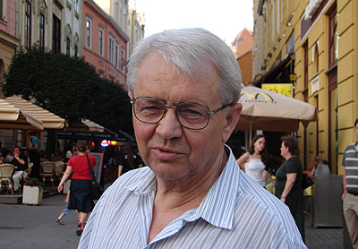

2015. december 14-én hétfőn
14 órakor ünnepi műsorral köszöntjük a
városunkban élő Kossuth-díjas költőt iskolánk dísztermében!

